淡江時報 第 1095 期
淡江菁英第33屆金鷹獎專訪-台泥總經理李鐘培 智能優化接軌國際
第33屆金鷹獎特刊
本屆金鷹獎得主，企管系校友李鐘培，兼具財務金融與IT專業，事業生涯正評享譽外商銀行圈。當2017年1月台灣水泥公司頓失領導人辜成允董事長之後，李鐘培因為認同新任董事長張安平的理念接受邀請，轉任台泥總經理。由於他行程緊湊，未能參與淡江菁英獎之頒獎，亦未能接受《淡江時報》專訪邀約。本報經由以文字提問，獲得李鐘培校友文字回應，分享治理台泥「智能化系統優化」與「國際化」的作為，以及他與母校的合作期許。節錄如下，全文請見《淡江時報》網頁。

您榮獲本屆金鷹獎之殊榮，請分享您的感言。

李：非常謝謝母校給我的肯定，我的哥哥跟我的兒子都是淡江畢業的，大家都以身為淡江人為榮，如果母校未來有可以效力的地方，一定儘量支持。

帶領台泥朝向智能發展接軌國際。

李：其實台泥在智能化的成就本身就很好，在2018年天下雜誌工業4.0傳統產業排行中排名第一名，能夠獲得此獎主要原因是台泥用戰情系統導入全世界生產狀況，利用MY GUI系統能夠讓客戶直接在線上下單，目前線上下單的客戶超過90%，所以台泥的智能改善非常有成效，而我的角色是讓現行的智能化系統優化並再提升績效。

台泥公司榮獲2017「第十屆台灣企業永續獎」，落實CSR。

李：我們利用製造水泥的高溫，協助社會處理一般廢棄物及工業廢棄物，為社會解決問題，再利用碳補獲技術補捉排出的二氧化碳養殖雨生紅球藻，製成保養品及食品，在生活中落實節能減碳，我們在逐步踏實台泥未來的願景並步步實現。

過往擔任匯豐銀行台灣區26年來首位台籍總裁，從銀行家轉向產業總經理。

李：過去外商銀行工作主要的使命是執行總行所交付的使命，一切都以業績為導向，維持政府及客戶關係即刻交付的主要內容，但到了台泥以後，本身就是在總管理處，董事長要求所有的高階主管都要將工作重點，放在替台泥未來的5年到10年打基礎，所以國際化是目前最重要的工作，如何將台泥集中在大中華的業務範圍擴展到西亞、歐洲、非洲…等，會是非常重要的工作。

與母校合作、擴大產學研發等創新加值各項發展。

李：台泥最資深的工務副總就是淡江機械系的學長，未來會加強再生能源、化工、AI以及管理方面與管理科系之間合作。台泥集團有非常多淡江大學畢業的校友，表現非常優異，未來希望跟母校有多元合作的機會。

淡江生活難忘情景。

李：印象最深的是淡水的雨是橫著下的，刺骨的寒風連在被子裡都覺得冷。感謝的老師是大四的企管系陳海鳴老師，陳老師在這門課教授我們的是個案討論，教我們進入職場後如何做決策。社團的部份，我曾經加入一學期的劍道社，但因訓練過程太過於辛苦，所以就撐不下去退團了。

就您來看，您覺得在現在的環境中，學弟妹應該增強那方面的知識或技能？為什麼？

李：人工智慧應該是所有科系的必修科目，增加有關人工智慧的資訊，未來職場上都會需要有人工智慧的知識，進而增加更多企業工作的機會，此外英文也要加強，臺灣的企業要走出去，所有同仁的英文程度會對國際化有很大的影響。

您對於想從事進入金融或傳統產業的學弟妹，會有甚麼樣的建議？

李：不要計較工作，什麼樣的工作都可以做，進入企業最重要的是心態，學習面對主管的要求也要儘量完成，認真負責會是進入職場最重要的態度。
2019/11/11

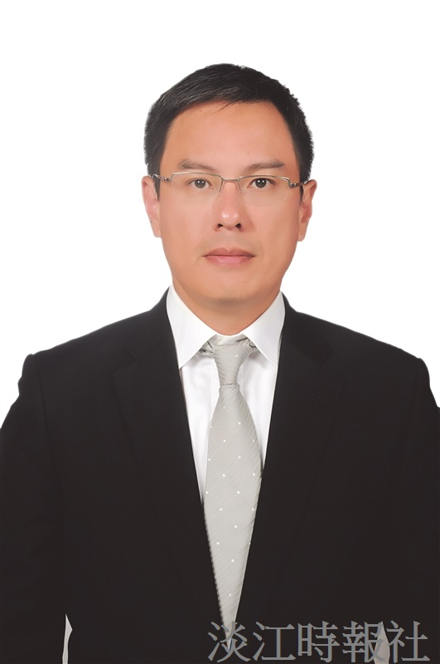
（圖／李鐘培提供）

